方块对攻Demo

  - 游戏类型：
简介仿制《万宁象棋》《万宁五子棋》，带有逆天技能的双人同屏俄罗斯方块战斗休闲游戏。
平台:微信小游戏
  - 游戏玩法：
两人对战游戏，同屏进行游戏，可将方块下在敌方区域。//疑问？为了胜利那么都会将方块移动到对面，那最终的效果和，双方都在自己方下然后比谁先死有啥区别，（乾坤大挪移伊除外）。所以得加限制，例：
-比如丢过去就无法控制，否则每次丢在同一列外加加速下落键，十秒钟就能到顶端。
-能够被丢过去得方块是随机生成的，技能类方块可丢过去
-抛弃前两点的前提下，中间的墙只有在使用技能或其他特殊的情况才能打开
基础玩法胜负判定与俄罗斯方块相同：堆叠方块，满一行消除，到达顶端无法再放入时判负。
玩家可在开始对战前选择方块技能，给不同的方块赋予技能。
  - 游戏UI和系统：

  - 主界面交互（按钮功能）：
  - 开始游戏 按钮——跳转至准备战斗界面
  - 设置 按钮——弹出设置浮窗
  - 选择关卡 按钮或者滑动选择——变化关卡（1-5）
  - 技能 按钮——跳转至技能树界面
主界面美术（）
- 战斗前准备：
  - 开始战斗 按钮
  - 检查技能信息

- 技能树系统：(具体技能附件表格)
  - 玩家和AI一共可以装配五个技能，对应五种方块（S和Z、L和J为同一种类）。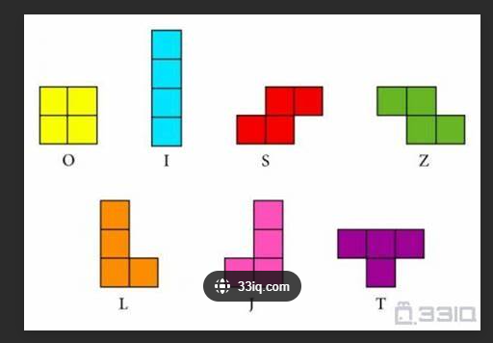在主界面和战斗准备界面玩家都可以点开“技能”按钮，弹出“技能”弹窗。

  - 技能类型一：“触底时发动”：此类方块下落至无法再下落时发动技能效果。
    - 贪吃蛇：方块变成一只贪吃蛇，不会被消除但会被技能干扰，以每秒吃掉2个方块的速度横向按次序消除方块，到达边线和判定线折返，持续15s。/TimeDefine
    - 变成水：附近5*5方块变成水（....）
    - 变成沙：附近5*5方块变成沙子（....）
    - 分裂方块：附近5*5方块分裂成两个
  - 技能类型二“一定时间后发动”：此类方块从出现开始计时，达到一定时间后发动效果。
    - TNT:方块从出现开始计时，10s后引爆，以该方块为中心周围5*5范围所有方块被消除。/TimeDefine
    - 电磁铁：所有的方块
    - 黑洞：方块从出现开始计时，5s后，6*6内的方块都被吸引至黑洞中心。/TimeDefine
//TimeDefine处时间待定需要实际测试。
  - 技能类型三“主动点击技能发动”相当于大招（需要一个触发条件：暂定消除够10行之后）：
    - 乾坤大挪移：将判定线推至敌方，场地变为15*20 VS 5*20，持续15s//判定线每次移动前，需要先关闭方块生成，合理且不会出bug，所以技能发动时间必须是按下技能后，双方方块都掉下来后。
    - 乾坤大挪移反向版：将判定线拉至我方，场地变为5*20 VS 15*20，持续15s//最少就是4*20，否则长条落不下。安全起见5*20是合理的。
    - 反方向的夏洛：将敌方的场地变为“由下往上升起方块，上方为地板，下方为胜负判定线”，持续15s
    - （待定）午时已到：8s内停止生成方块，在敌方障碍墙下区域每1s随机生成“红名”按钮，玩家直接点击红名，可在敌方处直接生成不可消除的方块。
    - （待定）水果忍者：8s内，玩家可划动三次屏幕消除划过痕迹的方块，消除过后，可再在敌方障碍墙以下的位置处划动一道5格子长的不可消除方块。
    - （待定）斗转星移：发动时提醒对方“斗转星移”正在发动，20s延迟后发动交换我方和敌方场地
  - 技能类型四“被消除时发动”：此类方块被消除时才发动效果。
    - （技术待定）时空旅行：当该方块被消除时，周围
  - 技能类型五“被动”：视觉效果的显示技能（？）
    - 辅助线：出现下落的辅助线
    - 天眼：知晓后续的方块
- 技能树系统：（美术部分）
  - “技能”LOGO设计：
  - 浮窗板块和出场方式：

- 己方区域基本系统：
- 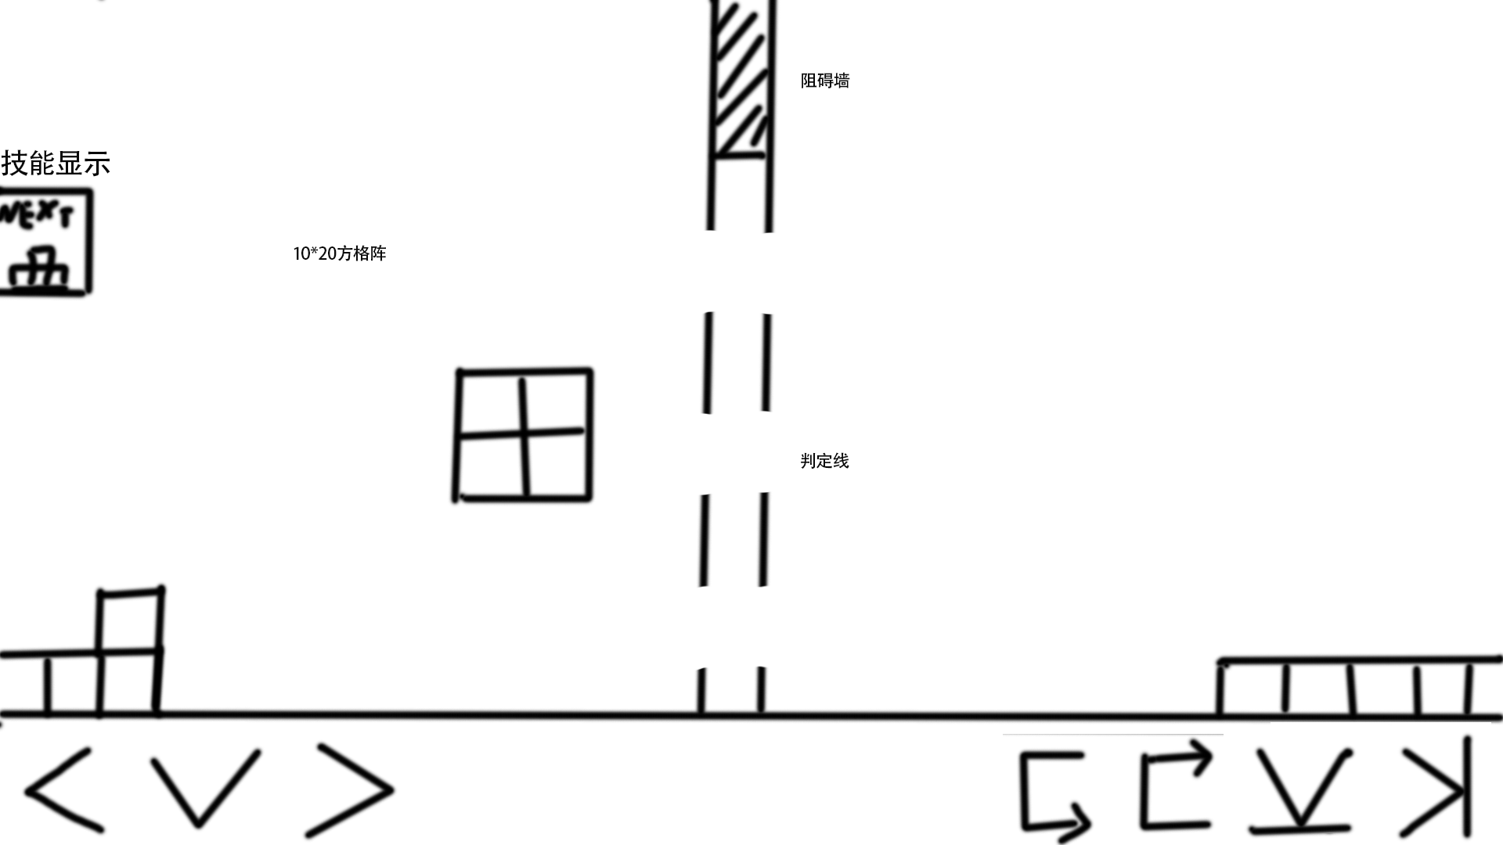
  - 进入战斗后，显示3s倒计时的暂停时间
  - 倒计时结束后，方块产生：游戏开始时同时产生一个方块。开局双方产生随机方块
  - 方块下落：方块以一定速度下落直至底部碰到其他方块或战斗场景的底线。
  - 方块消除：以判定线为边界，当方块堆叠至满一行时被消除。
  - 方块碰撞：当所操作方块下端碰到可碰撞的方块时，固定不可再下落
  - 超出顶端失败：以判定线为界，方块堆叠至一方无法再有空间产生下一个方块，判定为负。
  - 操作：
    - 左手：方块左移、方块加速下落、方块右移
    - 右手：变形、落至底线、到达判定线（到达判定线时再按下会进入敌方区域，向右紧贴至可碰撞的物体：已经放置的方块、正在移动的方块、右边线，后遵照方块下落的规则）
- 过界（以中间判定线为界）：
  - 碰撞事件：当玩家移动方块碰撞到敌方正在操作的方块会直接原地下落。
  - 其余规则与在己方时操作相同

- AI系统（来个哥们救一下）：

- 游戏胜利（需重新设计）：
  - 获得方块技能 —— 概率出现此弹窗，出现后，技能树中可变为可解锁
  - 进攻次数 展示 —— 一共在地方区域生成多少格子
  - 消除次数 展示 —— 一共消除多少格子
  - 下一关 按钮 —— 跳转至下一关的战斗前准备
  - 技能树 按钮 —— 跳转至技能树界面

//

